Manual de Servicios de Codones

ÍNDICE
Instrucciones de uso 3
Instalación en R 3
Servicio: Frecuencias de codones por secuencia o total 4
Servicio: Sesgo de codones 5
Servicio: índice CAI 6
Servicio: entropía 7
Servicio: suma de la entropía relativa ponderada 8
Servicio: Ganancia de información 9
Servicio: Gráfica de sesgo 10

Instrucciones de uso
Cada servicio está en un fichero “.r” Para cada servicio se especifica lo que calcula, la forma de invocarlo, los argumentos de entrada y un ejemplo con su salida correspondiente.

Instalación en R
Como requisito previo se debe tener instalado R.
En windows
http://cran.es.r-project.org/bin/windows/base/

En linux
http://cran.es.r-project.org/bin/linux/

En OS X
http://cran.es.r-project.org/bin/macosx/

Una vez instalado, ejecutar el comando
$> R

Y a continuación:
>install.packages(c("seqinr","ggplot2","plyr", "reshape", "getopt","proto"))

Elegir el mirror de Spain (Madrid).

Para volver a la línea de comandos:
>q()

Servicio: Frecuencias de codones por secuencia o total

Entrada: Fichero con secuencias en formato FASTA
El fichero se puede extraer de NCBI. Ejemplo para lactococcus lactis http://www.ncbi.nlm.nih.gov/nuccore/NC_002662

Luego, pulsar en “Send”. Elegir “Coding Sequences” y Format “FASTA Nucleotide” y pulsar “Create File”
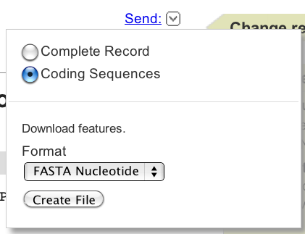
lactis_genes.fasta
>lcl|NC_002662.1_cdsid_NP_266157.1 [gene=dnaA] [protein=chromosomal replication initiation protein] [protein_id=NP_266157.1] [location=358..1725]
ATGGCATCCCTTAATGAAAATCAAAAATTTTGGGCCCGTGTAACCGAACTAGCTCAGCAGAGTATCGGTA
AACAAGCTTATGATTTTTTTATTGAGCCTGCTCAATTAATGTCTGTCGAGCAAGATACTGCCAATATCTT
GCTTGATAGTGGAATGAAAAAAGATTATTGGAAAAAACAGTCCGATTTGATCACAACGGCGGGATTTGAG
GTCTTTGGTCGGATGATTGATTATGAACTCTATGCAAATGATGAGTTAACTGAACTGGAACTTCATCGTT
TAAATAATCAATCTTCTATTGAAGAGCAGCCGCGTTCTACTGCTAAACCCGCTTCTCCTTTGGTTAGTGG
TCTCAACGAGAAATATAATTTTGAAAATTTTGTGCAAGGTCCTGGTAACCGTTGGACTTTGGCTGCGGCA
ATTGCTGTTGCTGATAAACCTGGTGATACCTATAATCCACTATTTATTTATGGTGGAGCTGGTCTAGGTA
…
>lcl|NC_002662.1_cdsid_NP_266158.1 [gene=dnaN] [protein=DNA polymerase III subunit beta] [protein_id=NP_266158.1] [location=1882..3024]
ATGATTAAATTTTCAATTAATAAAAATGCGTTTCAAAATGCTTTGAGAATTACCAAACAAGCAATTGGTT
CTAAAGTAACAATTCCTGCTTTAACAAAGTTAAAAATTGAAGTTGAAGAAAATGGAATTACTTTAATTGG
TTCAAATGGTCAAATTTCAATCAAGAATTTTTTACCTGTTGATAATAAAGATGCAAGTATGCTTATTTCA
GGAACGGGTTCAGTTTTATTAGAAGCTGCTTTCTTTGAAAATGTGGTAAGTCAATTACCAGAAGTCACTC
TTGAATTTACTGAAAAAGAACAAAAGCAAGTTTTGTTAACTTCTGGTAAGTCAGAAATTACTTTAAAAGG
CCTGGATTCAGAAATCTATCCGCATTTACAAGAAATTTCCGAAGGCTCTTCATTGAAAATGAAAGTTAAA
GTACTTAAAGAAATTTTTACAGAAACAGTTTTTGCTGTAAGTACTCAAGAAAATCGTCCAATTTTTACAG
GTGTTCATTTAGAAACTTTATCAACTGGAGAATTAAAAGCAGTCGCAACTGACTCACATCGGATGAGTCA
ACGTTTATTGCCTTTAGAAGATTCAGAATTAAAATTTGATGTTATTTTGCCAAGTAAATCAATCAATAGT
TTTAAAAATGTTTTCACAAATGATGAAGAAGAGATTGAAATTTTCATTAGTGGAAGCCAAATGCTTTTTA
GAAATGAAACAATTAGTTATTATAGTCGTTTGATTGAAGGATCTTATCCTGATACTAATCGTTTAATTCC
AAATGAAGCTGATTATACTTTAGATTTAGTTTTTGATGCTGCGCAATTGCGTCATACAATGGATCGTGCG
CGTTTGTTGACAGTAATGACAACTAATGGAACTGTAAAATTAACGGTTTCTGGTGATTCTGTAGTAACCA
CAGCCAACTCTCCTGAGGTAGGTTCTGTCCATGAAGAATTGACGGCCTTATCAAAAGAAGGAAATGACTT
AGCAATCAGCTTTAATCCTGAATATTTGATTGATGCTTTGAAAGTGATTAAAGCACCAGAAGTTCGTATT
CGCTTTATTTCTAATGTTCGTCCGTTCACTTTACAGCCACGTAATGAAGAATCTGGATTTGTTCAATTGA
TTACACCAGTACGTACAAATTAG

Uso:
Rscript codon_frequencies.r -i ENTRADA -o SALIDA
$> Rscript codon_frequencies.r -i data_files/lactis_genes.fasta -o data_files/lactis_freq.txt

Salida:
aaa aac aag aat aca acc acg act aga agc …
global 41496 7108 8145 27747 15384 4447 4253 1428 …
lcl|NC_002662.1_cdsid_NP_266157.1 23 6 4 26 4 3 6 15 2 1 …
lcl|NC_002662.1_cdsid_NP_266158.1 20 1 4 21 13 2 3 14 2 2 …
lcl|NC_002662.1_cdsid_NP_266159.1 66 12 15 56 25 5 3 20 12 3 …
lcl|NC_002662.1_cdsid_NP_266160.1 98 9 18 54 27 6 2 21 12 4 …
lcl|NC_002662.1_cdsid_NP_835283.1 6 1 5 3 1 0 0 3 2 0 …
lcl|NC_002662.1_cdsid_NP_266161.1 8 3 3 7 4 0 0 5 2 1 …
lcl|NC_002662.1_cdsid_NP_266162.1 24 4 5 13 10 1 1 8 0 1 …
lcl|NC_002662.1_cdsid_NP_266163.1 13 0 3 2 4 0 1 1 0 0 …
lcl|NC_002662.1_cdsid_NP_266164.1 6 1 1 8 4 1 2 3 4 1 …
lcl|NC_002662.1_cdsid_NP_266165.1 40 5 16 38 13 1 7 21 5 5 …
…

Servicio: Sesgo de codones
Entrada: Fichero de frecuencias (absolutas)

Descripción: Para cada gen, calcula la frecuencia relativa de cada uno de los codones sinónimos de un aminoácido.

Uso: Rscript codon_bias.r -i ENTRADA -o SALIDA [-t <tabla de translación>]
$> Rscript codon_bias.r -i data_files/lactis_freq.txt -o data_files/lactis_bias.txt
--translate=1

Salida:
aaa aac aag aat aca acc acg act
global 0.836 0.2039 0.164 0.796 0.401 0.1159 0.1108 0.372 …
lcl|NC_002662.1_cdsid_NP_266157.1 0.852 0.1875 0.148 0.812 0.143 0.1071 0.2143 0.536 …
lcl|NC_002662.1_cdsid_NP_266158.1 0.833 0.0455 0.167 0.955 0.406 0.0625 0.0938 0.438 …
lcl|NC_002662.1_cdsid_NP_266159.1 0.815 0.1765 0.185 0.824 0.472 0.0943 0.0566 0.377 …
lcl|NC_002662.1_cdsid_NP_266160.1 0.845 0.1429 0.155 0.857 0.482 0.1071 0.0357 0.375 …
lcl|NC_002662.1_cdsid_NP_835283.1 0.545 0.2500 0.455 0.750 0.250 0.0000 0.0000 0.750 …
lcl|NC_002662.1_cdsid_NP_266161.1 0.727 0.3000 0.273 0.700 0.444 0.0000 0.0000 0.556 …
lcl|NC_002662.1_cdsid_NP_266162.1 0.828 0.2353 0.172 0.765 0.500 0.0500 0.0500 0.400 …
lcl|NC_002662.1_cdsid_NP_266163.1 0.812 0.0000 0.188 1.000 0.667 0.0000 0.1667 0.167 …
lcl|NC_002662.1_cdsid_NP_266164.1 0.857 0.1111 0.143 0.889 0.400 0.1000 0.2000 0.300 …
…

Posibles tablas de translación
1 standard
2 vertebrate.mitochondrial
3 yeast.mitochondrial
4 protozoan.mitochondrial+mycoplasma
5 invertebrate.mitochondrial
6 ciliate+dasycladaceal
9 echinoderm+flatworm.mitochondrial
10 euplotid
11 bacterial+plantplastid
12 alternativeyeast
13 ascidian.mitochondrial
14 alternativeflatworm.mitochondrial
15 blepharism
16 chlorophycean.mitochondrial
21 trematode.mitochondrial
22 scenedesmus.mitochondrial
23 hraustochytrium.mitochondria

Servicio: índice CAI
Entrada: Fichero de frecuencias (absolutas)

Descripción: A partir de un conjunto de genes de referencia (en este caso, el 1% que más correlación tenga con el perfil global, asumiendo que estos son los que más expresa el organismo), se calcula la adaptación relativa del uso de codones hacia los sinónimos más usados.

Uso: Rscript codon_cai.r -i ENTRADA -o SALIDA [-t <tabla de translación>]

$> Rscript codon_cai.r -i data_files/lactis_freq.txt -o data_files/lactis_cai.txt

Salida:
CAI
"lcl|NC_002662.1_cdsid_NP_266157.1" 0.383136681509696
"lcl|NC_002662.1_cdsid_NP_266158.1" 0.434357084493125
"lcl|NC_002662.1_cdsid_NP_266159.1" 0.413451195503348
"lcl|NC_002662.1_cdsid_NP_266160.1" 0.406275998938981
"lcl|NC_002662.1_cdsid_NP_835283.1" 0.354175157388798
"lcl|NC_002662.1_cdsid_NP_266161.1" 0.387481730979093
"lcl|NC_002662.1_cdsid_NP_266162.1" 0.419455173521766
"lcl|NC_002662.1_cdsid_NP_266163.1" 0.414358644234333
"lcl|NC_002662.1_cdsid_NP_266164.1" 0.347631886905995
"lcl|NC_002662.1_cdsid_NP_266165.1" 0.357446786868191
"lcl|NC_002662.1_cdsid_NP_266166.1" 0.383482411786312
"lcl|NC_002662.1_cdsid_NP_266167.1" 0.394687402209384
…
Servicio: entropía
Entrada: Fichero de sesgo

Descripción: Se calcula la entropía de Shannon como 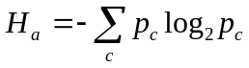; donde a es el aminoácido y c sus codones sinónimos.

Uso: Rscript codon_entropy.r -i ENTRADA -o SALIDA [-t <tabla de translación>]
$> Rscript codon_entropy.r -i data_files/lactis_bias.txt -o data_files/lactis_entropy.txt

Salida:
Lys Asn Thr Arg Ser Ile Gln His Pro
global 0.644 0.730 1.77 2.19 2.24 1.176 0.624 0.816 1.61 …
lcl|NC_002662.1_cdsid_NP_266157.1 0.605 0.696 1.70 NA 2.21 NA 0.966 0.722 1.69 …
lcl|NC_002662.1_cdsid_NP_266158.1 0.650 0.267 1.62 NA NA NA 0.391 NA NA …
lcl|NC_002662.1_cdsid_NP_266159.1 0.691 0.672 1.60 2.19 2.11 1.061 0.818 0.750 NA …
lcl|NC_002662.1_cdsid_NP_266160.1 0.623 0.592 1.56 2.23 2.27 1.406 0.684 0.863 NA …
lcl|NC_002662.1_cdsid_NP_835283.1 0.994 0.811 NA NA NA 1.522 NA NA NA …
lcl|NC_002662.1_cdsid_NP_266161.1 0.845 0.881 NA NA NA 1.061 0.650 NA NA …
lcl|NC_002662.1_cdsid_NP_266162.1 0.663 0.787 1.46 NA NA 0.974 NA 0.918 NA …
lcl|NC_002662.1_cdsid_NP_266163.1 0.696 NA NA NA NA 1.239 1.000 NA NA …
lcl|NC_002662.1_cdsid_NP_266164.1 0.592 0.503 1.85 NA NA 1.379 1.000 NA NA …
…
Servicio: suma de la entropía relativa ponderada
Entrada: Fichero de frecuencias (absolutas)

Descripción: Se calcula 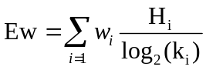; donde H_{i}, W_{i}, y k_{i}, son la entropía, la frecuencia relativa y el grado de degeneración del codón respectivamente para el i-ésimo aminoácido.

Uso: Rscript codon_entropy.r -i ENTRADA -o SALIDA [-t <tabla de translación>]
$> Rscript codon_weighted_entropy.r -i data_files/lactis_freq.txt -o data_files/lactis_weighted_entropy.txt

Salida:
weighted sum relative entropy
"global" 0.774938164155755
"lcl|NC_002662.1_cdsid_NP_266157.1" 0.666753025537262
"lcl|NC_002662.1_cdsid_NP_266158.1" 0.333762965230291
"lcl|NC_002662.1_cdsid_NP_266159.1" 0.708800410597222
"lcl|NC_002662.1_cdsid_NP_266160.1" 0.714872255352106
"lcl|NC_002662.1_cdsid_NP_835283.1" 0.479849875032919
"lcl|NC_002662.1_cdsid_NP_266161.1" 0.555903062022262
"lcl|NC_002662.1_cdsid_NP_266162.1" 0.556129488441252
"lcl|NC_002662.1_cdsid_NP_266163.1" 0.363335243963517
…
Servicio: Ganancia de información
Entrada: Fichero de sesgo

Descripción: Se calcula la diferencia entre la entropía máxima, y la del aminoácido. 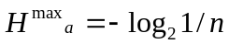, siendo n el número de codones sinónimos de aminoácido a.

Uso: Rscript codon_info_gain.r -i ENTRADA -o SALIDA [-t <tabla de translación>]
$> Rscript codon_weighted_entropy.r -i data_files/lactis_bias.txt -o data_files/lactis_info_gain.txt

Lys Asn Thr Arg Ser Ile
global 0.35602 0.270 0.229 0.390 0.342 0.409 …
lcl|NC_002662.1_cdsid_NP_266157.1 0.39481 0.304 0.295 NA 0.375 NA …
lcl|NC_002662.1_cdsid_NP_266158.1 0.34998 0.733 0.380 NA NA NA …
lcl|NC_002662.1_cdsid_NP_266159.1 0.30871 0.328 0.402 0.398 0.477 0.524 …
lcl|NC_002662.1_cdsid_NP_266160.1 0.37737 0.408 0.445 0.356 0.313 0.179 …
lcl|NC_002662.1_cdsid_NP_835283.1 0.00597 0.189 NA NA NA 0.063 …
…

Servicio: Gráfica de sesgo
Entradas: Fichero de sesgo.

Descripción: Se permite especificar los genes que se quieren graficar. Si no se especifica ninguno, se asume --genes=1, que es la gráfica del perfil global. También se permite especificar los codones a graficar o, alternativamente, los que no se quieren graficar (normalmente los de metionina y triptófano).

Se puede elegir entre lineas o barras.

Uso: Rscript codon_plot.r -i ENTRADA -o SALIDA [--genes=número(s) de línea(s)] [--only_codons=codons|--except_codons=codons] [-w <ancho>] [-h <altura>] [--lines|--bars]
$> Rscript codon_plot.r -i data_files/lactis_bias.txt --genes=2,3,4,5 -o genes2-3-4-5.png -w 20 --only_codons=ctt,ctc,cta,ctg,tta,ttg

Salida:
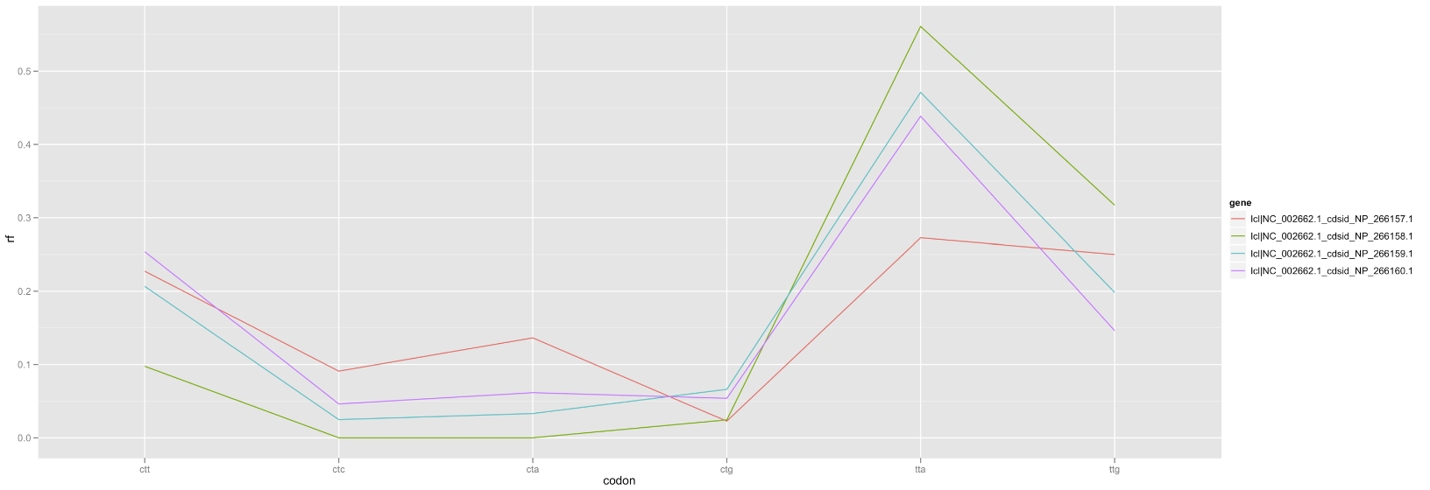

$> Rscript codon_plot.r -i data_files/lactis_bias.txt --genes=1 -o profile_except.png -w 20 --except_codons=atg,tga

Salida:
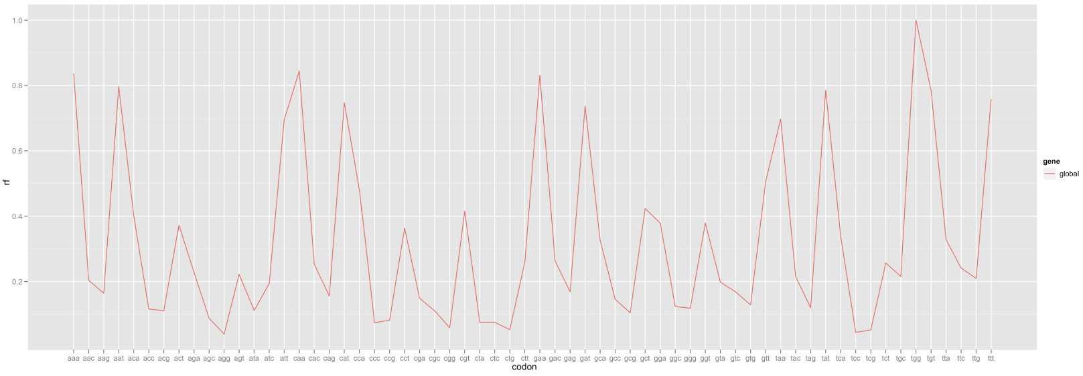

$> Rscript codon_plot.r -i data_files/lactis_bias.txt --genes=2,3,4,5,6,7,8,9 -o genes_bars.png -w 20 --only_codons=ctt,ctc,cta,ctg,tta,ttg --bars

Salida

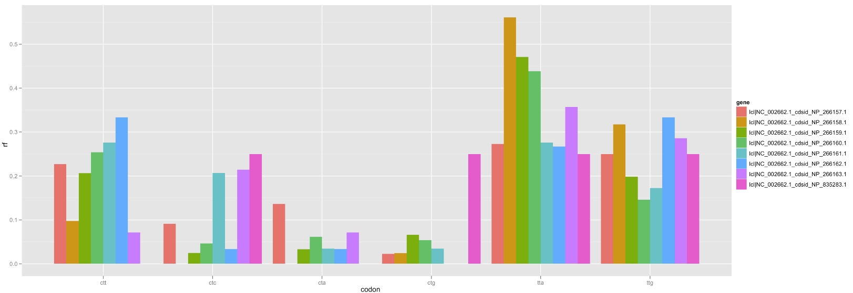

$> Rscript codon_plot.r -i data_files/lactis_bias.txt --genes=2,3,4,5,6,7,8,9 -o genes_bars.png -w 20 --only_codons=ctt,ctc,cta,ctg,tta,ttg --lines

Salida
